微信公众号：广东新华大中专教材网
教材征订平台学生操作手册

第一步：请在学校通知规定时间内（2023年8月14日-2023年8月20日）通过微信搜索并关注公众号：广东新华大中专教材网。或直接扫下面二维码。
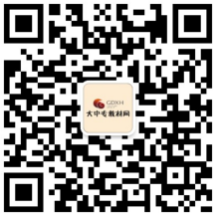
第二步：在公众号底部菜单栏选择“教材报订”---“教材配发”。
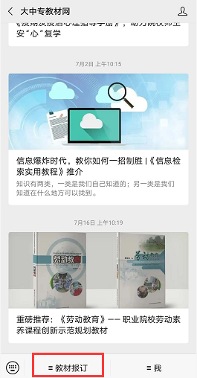

第三步：学生个人进入登录页面，输入所在班级的“班级口令”、“学生姓名”、“学号”、“手机”，点击下一步（注：班级口令于系统开放前再发布）。
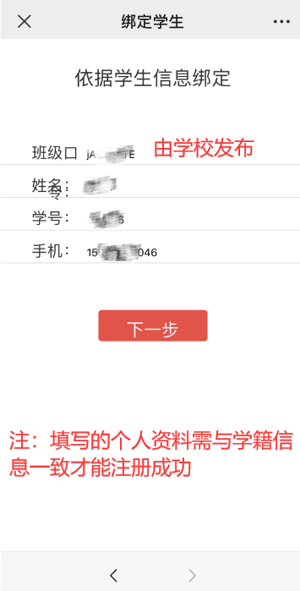

验证通过后显示详细的班级和个人资料，点击获取验证码，输入验证码后点击绑定。
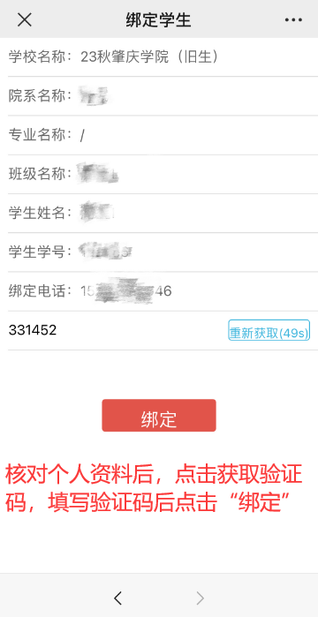

第四步：选购教材，核对无误后点击提交订单（线上无需支付费用，自动跳过付款环节，实际结算金额以实物为准）。
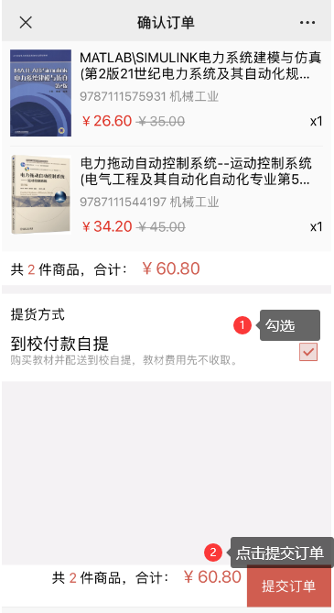
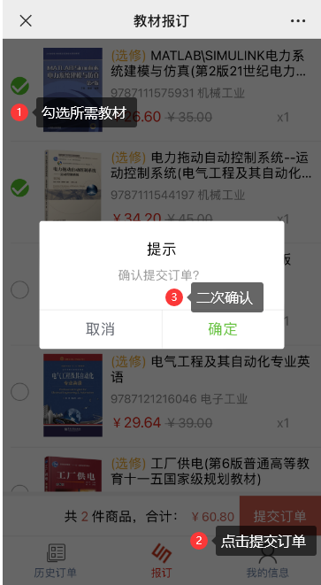

第五步：成功提交订单界面
